Homework Summary

Student ID | 109590041 | Student Name | 范遠皓
Estimated Time | ___20__ hours
Time Log | Time spent in writing program  - From 14 : 00 to 18 : 00 11/19  - From 22 : 00 to 24 : 00 11/19  - From 20 : 00 to 22 : 00 11/20  - From 21 : 00 to 23 : 00 11/22  - From 15 : 00 to 22 : 00 11/23  Time spent in writing document  - From : to :  - From : to : (Optional*)
Actual Time | ___17__ hours
Difference between Estimated time and Actual Time | ___3__ hours  ___15__ %
Difficulty of the homework | 範例的 _robot.Initialize 無法找到專案執行檔，options要多加 appWorkingDir 屬性才找的到。開啟視窗後先 SwitchTo 可減少再次 SwitchTo 到該視窗時間。圖片變更好像無法檢測。尋找處理輸入法問題的方法花了較多時間。
Other Issues | 無

.
GUI Test
需將輸入法切換成全英輸入法，否則會輸入中文導致測試失敗。
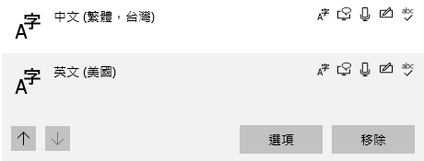
Test Case 對應 Test Method
借還書籍:
1. BorrwingFormGUITest.TestUserCaseChangeBorrowingCount
2. BorrwingFormGUITest.TestUserCaseReturnBook
3. InventoryFormGUITest.TestUserCaseBorrowAndReturnBook
書籍補貨:
1. InventoryFormGUITest.TestUserCaseCancelAddingBook
2. InventoryFormGUITest.TestUserCaseCompleteAddingBook
編輯書籍:
1. ManagementFormGUITest.TestSaveButton
2. ManagementFormGUITest.TestSaveUpdateToBorrowingForm
3. ManagementFormGUITest.TestSaveUpdateToInventoryForm
Unit Test
Test 使用到的檔案(TestFile) 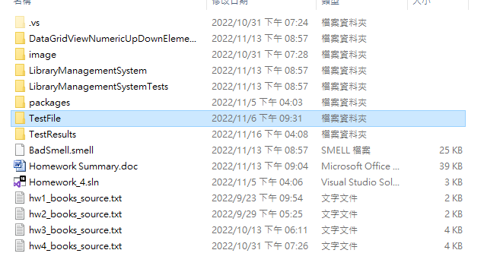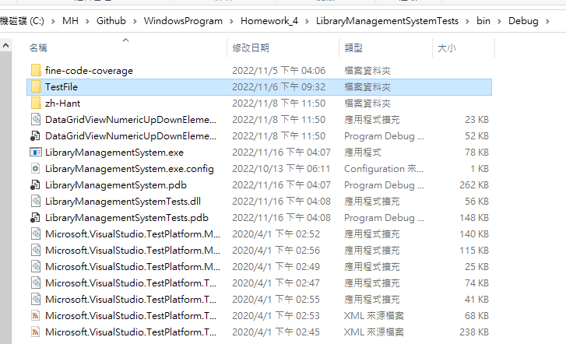

Model Method
Model / Presentation Model | Method
Library | 13
BookBorrowingFormPresentationModel | 3
BookBorrowingFormControlPresentationModel | 3
BookBorrowingFormButtonPresentationModel | 9
BookBorrowingFormBorrowingListPresentationModel | 5
BackPackFormPresentationModel | 3
BookInventoryFormPresentationModel | 2
BookAddingFormPresentationModel | 2
BookManagementFormPresentationModel | 3
MenuFormPresentationModel | 7

Test Class
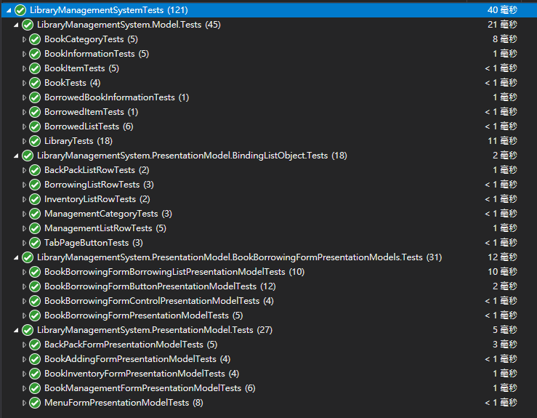
Data bingding
Borrowing Form
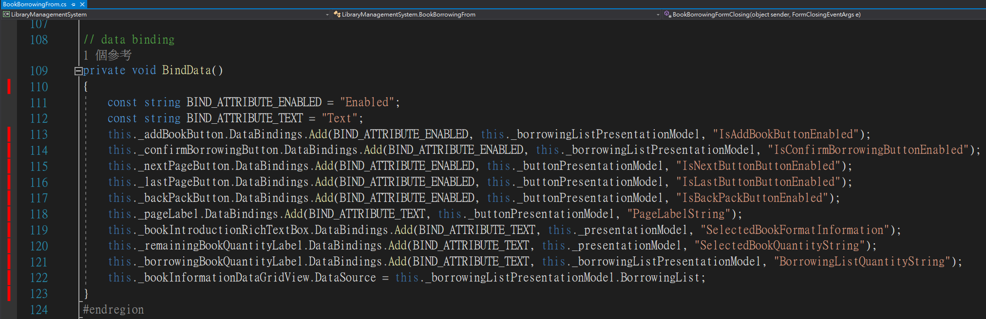
元件 | 屬性
加入借書單按鈕 | Enabled
確認借書按鈕 | Enabled
下一頁按鈕 | Enabled
上一頁按鈕 | Enabled
我的書包按鈕 | Enabled
當前頁面頁數標籤 | Text
書籍介紹 RichTextBox | Text
剩餘數量標籤 | Text
借書數量標籤 | Text
借書單 DataGridView | DataSource

BackPack Form
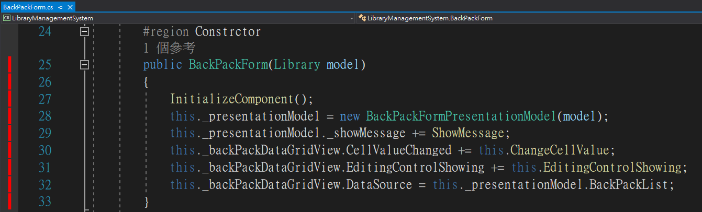
元件 | 屬性
我的書包 DataGridView | DataSource

Menu Form
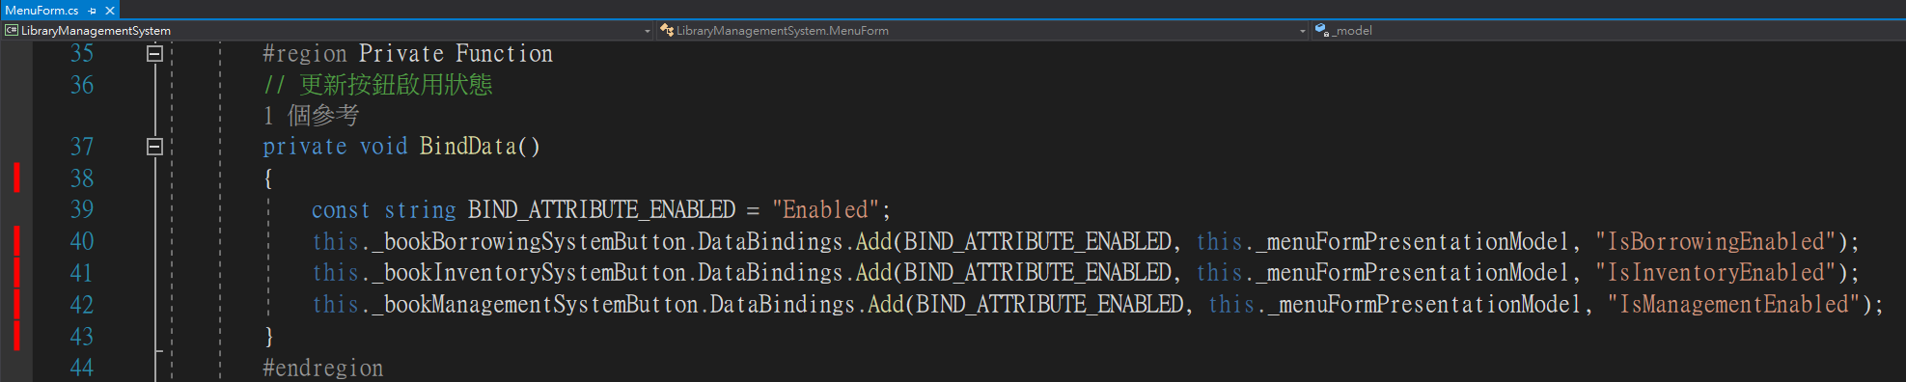
元件 | 屬性
借書視窗按鈕 | Enabled
庫存視窗按鈕 | Enabled
管理視窗按鈕 | Enabled

BookInventory Form
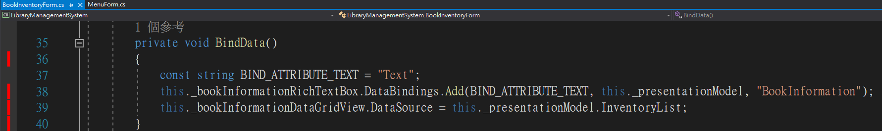
元件 | 屬性
書籍資訊RichTextBox | Text
庫存 DataGridView | DataSource

BookAdding Form
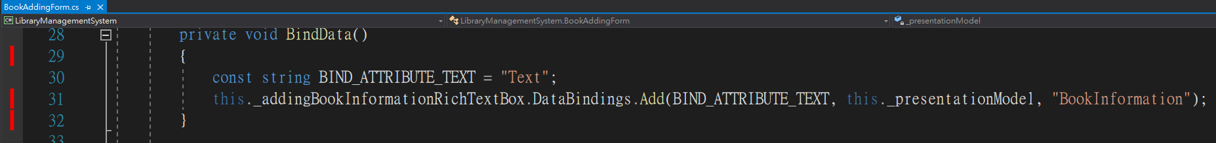
元件 | 屬性
書籍資訊RichTextBox | Text

BookManagement Form
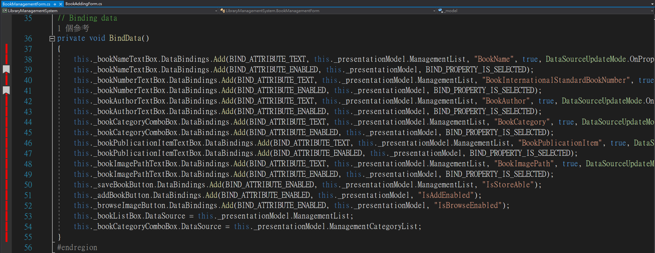
元件 | 屬性
書籍名稱 TextBox | Text
書籍名稱 TextBox | Enabled
書籍ISBN TextBox | Text
書籍ISBN TextBox | Enabled
書籍作者 TextBox | Text
書籍作者 TextBox | Enabled
書籍類別 ComboBox | Text
書籍類別 ComboBox | Enabled
書籍類別 ComboBox | DataSource
書籍出版 TextBox | Text
書籍出版 TextBox | Enabled
書籍圖片 TextBox | Text
書籍圖片 TextBox | Enabled
儲存按鈕 | Enabled
瀏覽按鈕 | Enabled
新增按鈕 | Enabled
書籍清單 ListBox | DataSource

